审核计划
受审核方名称 | 北京聚龙伟业科技发展有限公司
注册地址 | 北京市房山良乡凯旋大街建设路 18 号-822
经营地址 | 北京市房山良乡凯旋大街建设路 18 号-822
联系人 | 罗彩凤 | 联系电话 | 13810704554 | 邮编 |  | caifengluo@163.com
最高管理者 | 罗彩凤 | 联系电话 | 13190737108 | 邮箱
合同编号. | 0650-2020-Q-2022 | 审核领域 | ■QMS□EcMS□EMS□OHSMS  □FSMS □HACCP □EnMS
审核类型 | □初次认证第（）阶段 ■监督审核 □再认证 □扩项审核 □其他
审核方法 | □现场审核 ■远程审核 □现场结合远程审核 □非现场审核（仅限一阶段）
远程审核方式 | ■音频■视频■数据共享□远程接入
远程审核资源 | ■网络 ■智能手机 □台式电脑 ■笔记本电脑 □录像机 □照相机 □可穿戴设备
审核目的 | □第二阶段审核：验证组织管理体系的建立、实施运行的符合性及有效性，以确定是否推荐认证注册。  □再认证：验证组织管理体系的符合性和持续有效性，以确定是否推荐保持认证注册资格并换发认证证书。  □特殊审核: □确定是否推荐同意扩大范围的申请并换发认证证书。  □跟踪调查投诉、曝光情况，确认获证客户是否已实施有效的整改措施。  □调查获证客户变更信息，确定管理体系持续有效运行。  □对被暂停客户进行跟踪审核，验证被暂停原因是否已消除，以确定是否恢复认证注册资格。  ■验证管理体系实施运行的符合性及有效性。
审核范围 | 认可：机械设备（空气净化设备）销售；未认可：表面处理清洁剂技术开发、销售 |  |  |  | 专业  代码 | 12.04.01;29.10.07

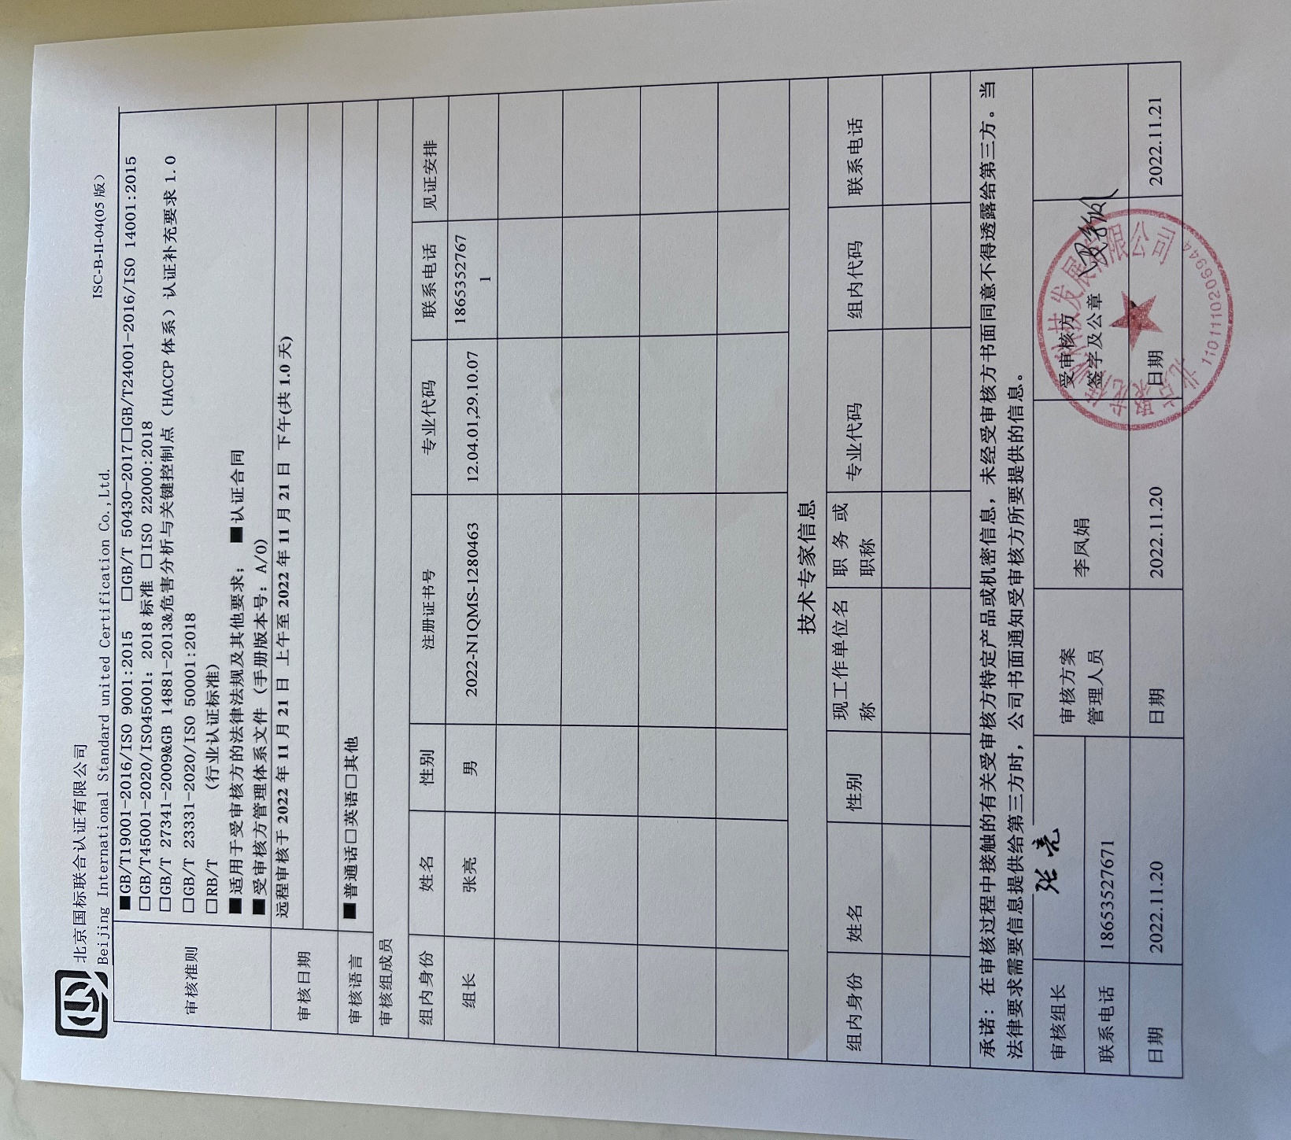
审核日程安排
日期 | 时间 | 部门 | 过程 | 涉及条款 | 审核人员
2022-11-21 | 08:30-9:00 |  | 首次会议 |  | A微信
2022-11-21 | 09:00-10：30 | 领导层 | （内外部因素、相关方的需求和期望、体系策划过程、管理承诺相关过程、资源提供过程、内外部沟通、管理评审过程、产品实现策划、顾客投诉处理、监视和测量规划和持续改进等）  标准/规范/法规的执行情况、上次审核不符合项的验证、认证证书、标志的使用情况、投诉或事故、监督抽查情况、体系变动 | Q:4.1/4.2/4.3/4.4/5.1/5.2/5.3/6.1/6.2/6.3/7.1.1/9.1.1/9.1.3/9.3/10.1/10.3 | A微信
2022-11-21 | 10:30-12：30 | 综合部 | 部门职责权限、目标完成情况,；产品和服务的要求、采购控制、销售控制过程、产品和服务的放行、不合格输出的控制、顾客满意度情况、内部审核、不符合和纠正措施 | Q:5.3/6.2/7.1.2/7.1.3/7.1.4/7.1.6/7.2/7.3/7.4/7.5/8.1/8.2/8.4/8.5/8.6/8.7/9.2/9.1.2/10.2 | A微信
2022-11-21 | 12:30-13：00 | 休息
2022-11-21 | 13:00-16：00 | 技术部 | 职责和权限、目标完成情况、策划情况、设计开发控制过程 | Q:5.3/6.2/7.1.5/8.1/8.3/8.5.1 | A微信
2022-11-21 | 16:00-16:30 |  | 审核组整理资料和管代沟通 |  | A微信
2022-11-21 | 16:30-17:00 |  | 末次会议 |  | A微信

注：每次监督审核必审条款：
- Q：4.1、4.2、4.3、4.4、5.2、5.3、6.1、6.2、6.3、8.1、8.2、8.3、8.4、8.5、8.6、8.7、9.1、9.2、9.3、10.2、10.3;
- J:3.2、3.3、3.4、4.2、4.3、5.2、5.3、6.2、6.3、7.2、7.3、7.4、8、9、10、11、12
- E/O:4.1、4.2、4.3、4.4、5.2、5.3、6.1、6.2、8.1、8.2、9.1、9.2、9.3、10.2、10.3
- S：4.1、4.2、4.3.1、4.3.2、4.3.3、4.4.1、4.4.3、4.4.6、4.4.7、4.5.1、4.5.2、4.5.3、4.5.5、4.6
- En:
- 除以上必审条款外还需审核：标准/规范/法规的执行情况、上次审核不符合项的验证、认证证书、标志的使用情况、投诉或事故、监督抽查情况、体系变动

